**MICROSOFT WORD**

**3.1.Sekilas Tentang Microsoft Word**

Microsoft Word adalah suatu software pengolah kata dengan menggunakan sistem operasi Windows yang cukup handal memberikan kemudahan bagi para pemakai. Selain mudah dalam pengoperasian, variasi dan gaya huruf menggunakan model full grafik. Dalam Microsoft Word, penggunaan perintah biasanya lebih dari satu. Bisa anda lakukan melalui menu dan toolbar dalam aplikasi program ataupun melalui mouse dan keyboard.

Untuk lebih jelasnya, kita coba praktekkan tahap demi tahap dalam buku panduan ini.

* **Memulai Microsoft Word**

Untuk memulai menggunakan Microsoft Word, ikuti cara ini : Pilih *Start*  *Program*  *Microsoft Word*

Selanjutnya akan ditampilkan jendela program Microsoft Word

* **Perintah dan Pengertian Dasar Pada Microsoft Word**

− Melakukan blok

Maksud dari blok adalah berupa sekumpulan huruf, kata atau kalimat untuk diberikan instruksi tertentu. Cara melakukan blok dapat menggunakan mouse atau keyboard ataupun gabungan keduanya.

Blok dengan menggunakan Mouse

 Pindahkan pointer mouse pada awal kata/kalimat yang akan diblok  Tekan tombol mouse sebelah kiri (klik) dan tahan

 Geser mouse sampai latar belakang yang akan diblok berwarna hitam  Lepas tombol mouse sebelah kiri.

Blok dengan menggunakan Keyboard

 Pindahkan kursor pada awal kata/kalimat yang akan diblok

 Tekan tombol SHIFT (kiri atau kanan) dan tahan

 Tekan tombol anak panah sesuai dengan arahnya

 Lepaskan tombol SHIFT

Blok menggunakan gabungan Mouse dan Keyboard

 Pindahkan pointer mouse pada awal kata/kalimat yang akan diblok dan klik  Tekan tombol SHIFT (kiri atau kanan) dan tahan

 Geser posisi pointer mouse di akhir kata/kalimat yang akan diblok dan klik − Menghapus karakter

Bila anda melakukan kesalahan dalam penulisan naskah dan ingin menghapus, ada beberapa cara :

 Untuk menghapus satu huruf disebelah kanan kursor, gunakan tombol DELETE atau DEL

 Untuk menghapus satu huruf disebelah kiri kursor, gunakan tombol BACK SPACE atau 

 Untuk menghapus lebih dari satu kata gunakanlah blok, setelah di blok tekan tombol DELETE atau DEL, bila muncul pesan Delete Block ? NO (YES), maka tekan tombol Y

**3.2.Beberapa Toolbar yang perlu diketahui**

Toolbar adalah sekumpulan icon shortcut (perintah pendek) berdasarkan kelompok. Bila akan melakukan perintah standart seperti membuka file, menyimpan file, menggandakan kalimat ataupun memindahkan kalimat maka akan kita dapatkan pada toolbar standart. Demikian juga dengan yang lainnya. Akan tetapi icon –icon tersebut tidak baku, kita juga dapat merubah ataupun mengelompokkan sendiri menjadi toolbar tersendiri.

Kita bisa melihat macam-macam toolbar yang sudah disediakan atau dikelompokkan oleh pembuat aplikasi program ini. Caranya, kita bisa klik melalui

*Menu Bar View*  pilih *Toolbars*.



*Gambar Menu Bar*

Tanda ***cek list*** menandakan bahwa toolbar tersebut sedang aktif atau ditampilkan. Bila kita akan menampilkan toolbar, klik saja menu toolbar tersebut.

Berikut ini beberapa toolbars yang biasa kita jumpai atau kita gunakan diantaranya

* **Toolbars Standart**



* **Toolbars Formatting**



* **Toolbars Drawing**



**Untuk mengetahui arti dari icon-icon tersebut**, kita bisa tempatkan pointer mouse tepat diatas gambar, dengan sendirinya akan muncul keterangan dari maksud gambar tersebut.

Sedangkan fungsi atau kegunaannya, alangkah baiknya kita pelajari dahulu fungsi­fungsi yang ada pada Menu Bar. Setelah itu kita bisa menggunakannya, karena hasil dari perintah yang ada pada Menu Bar dan Toolbars adalah sama.

**3.3.Menu Bar File**

Sebelum kita menjalankan perintah yang ada, ada baiknya kita tahu bahwa dalam   
setiap menu bar yang ditampilkan tidak selalu lengkap. Ada beberapa yang

disembunyikan dan untuk menampilkan, kita tinggal pilih atau sorot pilihan yang paling bawah (tanda dua panah ke bawah).

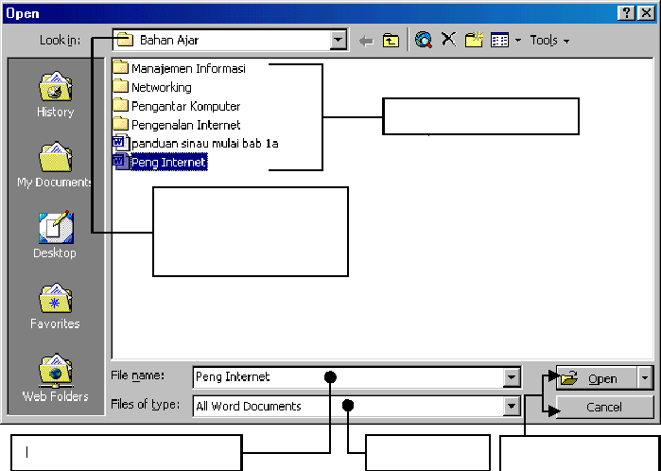

Nama File yang dieksekusi

Nama Folder / Tem pat dimana file tersebut berada atau ditempatkan

Type File

Daftar / isi dari Folder

Tombol Eksekusi

Dalam menu yang ditampilkan ada beberapa keterangan yang sekiranya perlu juga kita ketahui, yaitu :

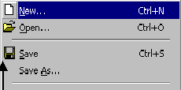



*Gambar Menu Bar File*

1. Gambar yang berada pada sebelah kiri, menandakan gambar perintah. Bila ada

kesamaan gambar yang kita jumpai (biasanya dalam Toolbar), maka perintah tersebut juga berlaku pada gambar tersebut.

1. Keterangan yang berada pada sebelah kanan, menandakan tombol hot key. Yaitu tombol yang berfungsi sama dengan perintah yang ada. Tombol ini menggunakan keyboard dan tanda + menunjukkan tombol ditekan secara bersama.
2. Garis bawah dapat diganti dengan tombol ALT+Huruf yang bergaris bawah (Menu Bar)  **Membuka dokumen baru**

**Perhatikan gambar diatas dengan seksama, letak tombol-tombol yang ada, arti dari tulisan yang ada. Kemudian perhatikan keterangan yang ada, karena kebanyakan ada kesamaan diantara jendela-jendela perintah Microsoft Word.**

Setelah kita melihat, gambar tersebut adalah gambar dimana kita akan membuka sebuah dokumen yang sudah ada. Sedangkan perintah untuk membuka dokumen baru adalah

*File*  *New*  *OK*

* **Meyimpan dokumen**

Untuk menyimpan, ada dua cara yaitu

*File*  *Save* , bila pertama kali melakukan penyimpanan maka kita harus

menentukan dulu lokasi dan nama dari file. Tetapi bila sudah pernah dilakukan maka lokasi dan nama akan sama sesuai dengan yang terdahulu.

*File*  *Save As* , penyimpanan akan selalu menanyakan lokasi dan nama dari file tersebut.

* **Menutup dokumen**

Untuk menutup dokumen, ada dua cara yaitu

*File*  *Close* , Dokumen akan ditutup, tetapi aplikasi program Microsoft Word

masih tetap tampil

*File*  *Exit* , Dokumen dan aplikasi Program Microsoft Word akan ditutup.

* **Membuka kembali dokumen** *File*  *Open*
* **Keluar dari microsoft word** *File*  *Exit*
* **Mengatur Kertas**

Ada beberapa fasilitas dalam pengaturan kertas, diantaranya :

− Mengatur Batas Kertas

*File  Page Setup  Margin* , Untuk menentukan posisi text dari tepi kertas,

baik itu dari atas, bawah, kiri dan kanan.

Top Mengatur batas kertas sebelah atas

Bottom Mengatur batas kertas sebelah bawah

Left Mengatur batas kertas sebelah kiri

Right Mengatur batas kertas sebelah kanan

Gutter Mengatur batas kiri untuk bundel/jempitan kertas

Header Mengatur ukuran untuk daerah header

Footer Mengatur ukuran untuk daerah footer

− Mengatur Ukuran Kertas

*File  Page Setup  Paper Size* , untuk menentukan ukuran dan posisi kertas

Paper Size Menetukan jenis dari ukuran kertas

Width Lebar dari ukuran kertas

Hiegh Tinggi dari ukuran kertas

Orientation Posisi pencetakan, Portrait (berdiri) atau LandScape (tidur)

*Gambar Setup Margin Gambar Setup Paper Size*

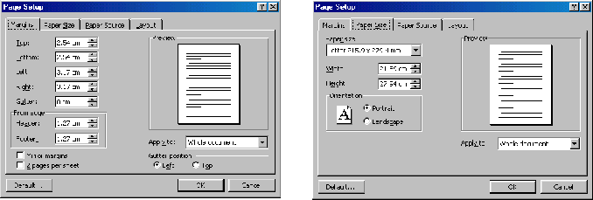

* **Mencetak Dokumen ke Printer**

Ada beberapa pokok yang harus diperhatikan pada kotak dialog Print antara lain tentang printer yang digunakan, halaman yang akan dicetak. Untuk lebih jelasnya perhatikan keterangan dibawah ini

|  |  |  |
| --- | --- | --- |
| Printer | Name | Jenis printer yang akan digunakan harus sesuai dengan kondisi printer yang ada |
| Page Range | All | Pilihan untuk mencetak semua halaman |
| Curent Page | Hanya mencetak satu halaman dimana posisi kursor berada |
| Pages | Untuk menentukan nomor halaman berapa saja yang akan dicetak |
| Copies | Number of Copy | Jumlah salinan untuk setiap halaman |
| Print | All Pages in Range | Mencetak semua halaman |
| Odd Pages | Hanya halaman genap saja yang dicetak |
| Even Pages | Hanya halaman ganjil saja yang dicetak |

**3.4.Menu Bar View**

* **Menulis Header dan Footer**

Header merupakan suatu bagian naskah yang akan tercetak pada bagian atas sebelum naskah utama dan naskah header tersebut akan berlaku sama untuk halaman berikutnya. Sedangkan Footer akan tercetak dibagian bawah naskah utama.

− Cara menulis / menampilkan header :

*View  Header and Footer*.

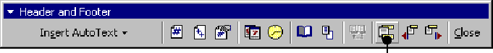

Tombol Pergantian Header dan Footer

**3.5.Menu Bar Edit**

|  |  |
| --- | --- |
|  |  |
| Mengatur perataan naskah |
|  |
| Memberikan bentuk khusus dari suatu paragrap |
|  |
| Mengatur batas dari suatu naskah |
|  |
| Mengatur jarak antar baris dalam paragrap |
|  |
| Mengatur jarak antar paragrap |
|  |

* **Membatalkan suatu instruksi (Undo)**

Jika melakukan kesalahan dalam memberikan instruksi maka instruksi tersebut dapat dibatalkan *Edit  Undo Typing* atau *ctrl+Z*

* **Mengulangi kembali instruksi (Redo)**

Jika sudah terlanjur membatalkan sebuah instruksi, tetapi ternyata instruksi tersebut sudah benar, maka anda dapat mengembalikan instruksi yang sudah dibatalkan tadi *Edit  Redo Typing* atau *ctrl+Y*

* **Menyalin kata/kalimat (Copy)**

Menggandakan suatu kata/kalimat tanpa harus menulis ulang

− Blok terlebih dahulu kata/kalimat yang akan disalin

− *Edit  Copy*

− Pindahkan kursor ke lokasi baru

− *Edit  Paste*

* **Memindahkan kata/kalimat (Cut)**

Memindah letak suatu kata/kalimat tanpa harus menulis ulang − Blok terlebih dahulu kata/kalimat yang akan dipindah

− *Edit  Cut*

− Pindahkan kursor ke lokasi baru

− *Edit  Paste*

**3.6.Menu Bar Format**

* **Format Paragrap (menentukan paragrap)**

Untuk menata atau memformat suatu paragrap / alinea sehingga menghasilkan suatu bentuk paragrap yang sesuai dengan yang diinginkan

* **Format Font (menentukan huruf)**

Effects

Underline style

Memberikan macam garis pada kata

Font color

Menentukan warna dari huruf

Underline color

Memberikan warna pada macam garis yang ada pada kata

Size

Menentukan ukuran dari huruf

Font

Untuk memilih huruf yang

diinginkan

Font Style

Pilihan untuk memberikan

penekanan pada suatu kata yang dibedakan

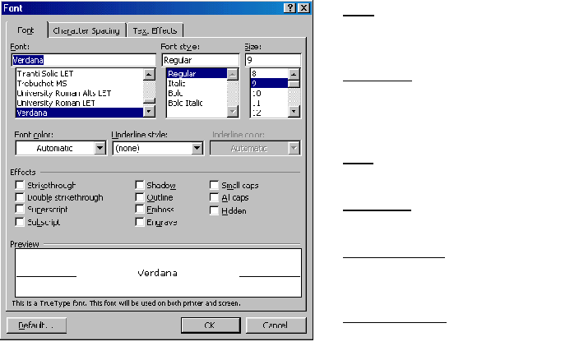

Memberikan efek ataupun bayangan pada kata atau kalimat

* **Format Column (Naskah bentuk kolom)**

Untuk merancang naskah dalam bentuk kolom seperti yang sering terlihat dalam surat kabar ataupun majalah

|  |  |
| --- | --- |
|  | Presets  Bentuk kolom naskah siap pakai  Number of columns  Cara lain untuk menentukan jumlah kolom sesuai yang akan digunakan  Line beetwen  Menampilkan garis vertikal diantara kolom  Width and spacing  Menampilkan lebar masing-masing kolom dan jarak antar kolom |

Equal column width : Menentukan lebar tiap kolom dan jarak antar kolom sesuai dengan keinginan

Apply to : Penerapan kolom pada naskah jika **whole document** maka

seluruh naskah akan dibuat menjadi bentuk kolom, jika **this**



**point forward** naskah dibuat bentuk kolom dimulai dari kursor berada.

Start new column : Naskah kolom akan dibuat pada halaman berikutnya

* **Format Bullet and Numbering**

Untuk memberikan angka berurut atau simbol yang letaknya disebelah kiri Bullet and numbering terbagi menjadi tiga bagian yaitu :

Bullet : adalah simbol yang ditampilkan pada awal paragrap. Simbol

dapat ditentukan sendiri

Numbered : pemberian nomor urut terhadap awal paragrap yang akan

ditampilkan secara otomatis

Outline Numbered : seperti numbered, tetapi menggunakan nomor secara bertingkat seperti 1, 1.1, 1.1.2 dan seterusnya

* **Format Change Case**

Cara untuk merubah suatu kalimat dari tulisan huruf kecil menjadi huruf besar (kapital) atau sebaliknya.

Perubahan akan diberikan sesuai dengan bentuk dari nama pilihannya

* **Format Drop Cap**

Merubah ukuran huruf pada awal paragrap dengan kalimat akan mengalir disebelah kanan dan bawahnya.

|  |  |
| --- | --- |
|  | None  menormalkan bentuk  Dropped  menentukan drop cap pada awal paragrap  In Margin  menentukan drop cap pada daerah margin kiri  Font  Menentukan jenis huruf drop cap  Lines to drop  Menentukan banyaknya baris drop cap |

Distance from text

Menentukan jarak dari huruf yang di drop cap dengan kalimat sesudahnya

**3.7.Menu Bar Insert**

* **Meyisipkan Nomor Halaman (Page Numbers)** Memberikan nomor halaman dengan letak dan awal nomor yang dapat diatur

Position menentukan letak dari nomor halaman

Alignment menentukan penempatan posisi nomor halaman

Show number on first page, menampilkan atau menghilangkan nomor halaman pada halaman yang pertama saja

Format memilih jenis nomor halaman



* **Menyisipkan Gam bar (Clip Art)**

− *Insert  Picture  Clip Art*

− Pilihlah kelompok dari gambar (double click) − Pilihlah gambar yang inginkan (ok)

− Pilih icon *insert clip*

* **Menyisipkan Text Gam bar (Word Art)**

− *Insert  Picture  Word Art*

− Pilihlah kelompok dari gambar text (ok)

− Isikan text pada kolom yang disediakan (click)

* **Menyisipkan Bentuk gambar (Auto Shapes)** − *Insert  Picture  Autoshapes*

− Pilihlah kelompok dari bentuk gambar (click) − Pilihlah gambar yang inginkan (click)

− Tempatkan kursor sesuai dengan keinginan (drag)

* **Menyisipkan Text Dalam Gam bar (Text Box)** − *Insert  Text Box*

− Tempatkan kursor sesuai dengan keinginan (drag) − Berikan text pada kotak yang ada

**Catatan : untuk semua gambar terdapat kesamaan dalam melakukan perubahan ukuran dan memindah gambar. Gambar bisa diedit/ dirubah apabila di setiap garis atau sudut gambar terdapat kotak kecil (menandakan aktif)**

→ Merubah ukuran

|  |  |
| --- | --- |
|  | Tempatkan pointer pada salah satu kotak kecil yang berada digaris atau disudut sampai berubah menjadi panah dua arah, setelah itu geser (drag) mouse ke arah sesuai dengan arah panah |
| → Memindah ukuran |  |
|  | Tempatkan pointer pada area gambar sampai berubah menjadi panah empat arah, setelah itu geser (drag) mouse ke arah sesuai dengan keinginan |

**3.8.Menu Bar Table**

* **Merancang Tabel**

− *Table  Insert  Table*

− Isi berapa kolom yang akan dibuat (number of columns) dan berapa baris yang akan dibuat (number of rows)

 **Menyisipkan Kolom dan Baris**

− *Table  Insert*

− Pilih salah satu pilihan

Columns to the left : menyisipkan kolom di sebelah kiri dari kursor

Columns to the right : menyisipkan kolom di sebelah kanan dari kursor

Rows above : menyisipkan baris diatas kursor

Rows below : menyisipkan baris dibawah kursor

* **Menghapus Kolom dan Baris** − *Table  delete*

− Pilih salah satu pilihan

Table : menghapus tabel

Column : menghapus kolom dimana kursor berada

Rows : menghapus baris dimana kursor berada

* **Menyatukan Cell**

− Blok sel yang akan digabung− *Table  merge cells*

* **Membagi Cell**

− Pilih sel yang akan dibagi

− *Table  split cells*

− Isi menjadi berapa kolom (number of columns) dan menjadi berapa baris (number of rows)

**3.9.Menu Bar Tools**

* **Membuat Mail Merge**

Suatu proses yang menggabungkan antara file dokumen dengan file data. Proses ini biasa digunakan untuk mengirim suatu naskah ( isi ) yang sama dengan tujuan (kepada) yang berbeda. Dua file yang digabung adalah :

1. File Dokumen (Main Document), yang berfungsi untuk menuliskan naskah / surat yang akan diki rim
2. File Data (Data Source), yang digunakan untuk menampung data-data yang akan dikirim naskah / surat

Langkah – langkah yang harus dilaksanakan :

1. membuat file dokumen (*main document*) terlebih dahulu
2. Tools  letters and mailings  mail merge

Akan muncul panduan/langkah pembuatan mail merge di sebelah kanan dari naskah/lembar kerja (ada 6 langkah yang harus ditempuh)

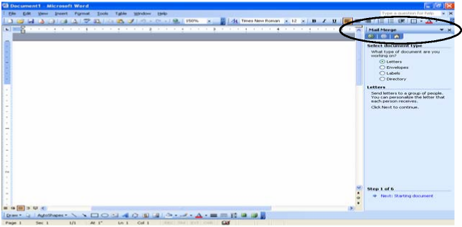

- **Select document**, anda harus memilih tipe dari dokumen (pilih Letters)

- **Select starting document**, dokumen yang akan digunakan dan dijadikan

sebagai dokumen utama atau main document (pilih Use the current

document)

- **Select recipients**, memilih dokumen data (data source). Use an existing list untuk memilih dokumen data yang sudah ada, sedangkan Type a new list untuk membuat dokumen data baru (pilih Use an existing list dan klik browse untuk mencari file dokumen data)

- Langkah 4 – 6 bisa dilewatkan saja.

1. Munculkan toolbars mail merge melalui menu bar View  Toolbars  Mail merge.
2. Pindahkan kursor pada posisi dimana filed diletakkan
3. Pilih icon *insert merge field*, kemudian cari *field name* yang sesuai (lihat *Gambar Toolbar Mail Merge*)
4. Ulangi langkah ***d*** dan ***e*** untuk *field name* berikutnya

Toolbars Mail merge

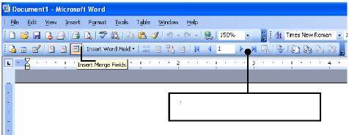

Untuk menyatukan atau membuat file baru hasil dari gabungan antara dokumen induk *(main document)* dengan dokumen data *(data source)*, klik icon merge to new document.

